Урок на основе динамических опорных сигналов
Тема: “Графический редактор PhotoShop”

Учитель: Тема урока «Графический редактор Рhotoshop». Сегодня на уроке мы рассмотрим графический редактор Рhotoshoр. А точнее его основные компоненты и возможности редактирования изображения с помощью некоторых из них.
Сначала я с помощью презентации с динамическими интерактивными опорными сигналами кратко расскажу вам об основных частях графического редактора Photoshop, затем более подробно об основных компонентах и возможностях редактирования изображения с помощью них. Затем вы сами за компьютерами с помощью динамических интерактивных опорных сигналов изучите основные компоненты и возможности редактирования изображения в графическом редакторе Photoshop.
Разобьетесь на пары и расскажите об этом друг другу, опираясь на так называемый динамический конспект. После этого в карточках, которые я вам раздам, впишите недостающие слова и функции. И, наконец, самостоятельно нарисуете у себя в тетрадях опорные сигналы. В результате этой работы вы должны стопроцентно усвоить материал урока. Это я проверю в ходе заключительного беглого опроса, за который поставлю оценки. А для начала вспомните, какие редакторы вам уже знакомы.
Ученик: графический Раint, текстовый Word...
Учитель: Их основные области?
Ученики: рабочая область, строка меню, панель инструментов.
Учитель: Что расположено в строке меню?
Ученики: Файл, правка, вид, вставка, справка…
Учитель: На панели инструментов?
Ученики: Кнопки для рисования прямоугольника, овала, заливка…
Учитель: Верно, а сегодня мы рассмотрим основные компоненты и области графического редактора Рhоtоshор, и вы узнаете, на сколько они похожи и чем различаются.
Учитель: Показывает на демонстрационном экране презентацию prezentaciya.ppt.
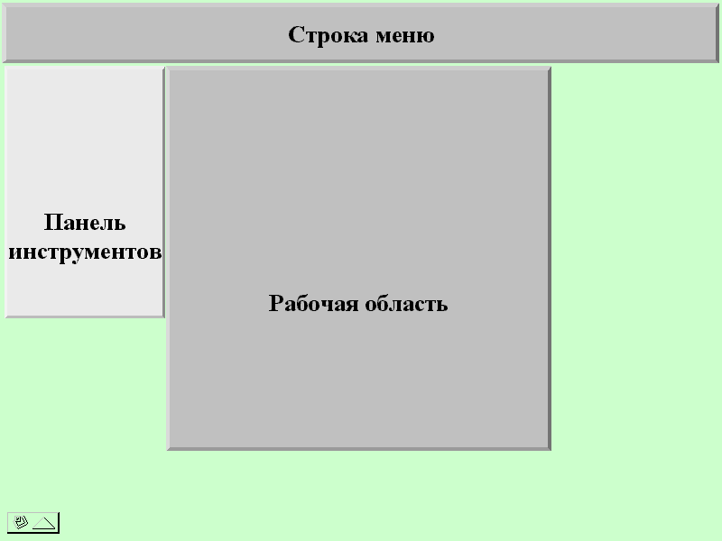
Итак, графический редактор Рhоtoshор имеет 3 основных области: строку меню, панель инструментов, рабочую область. Строка меню открывает доступ к основным функциям программы. Таким как файл, правка, изображение, слои, выделение, фильтр, вид, окна, помощь.
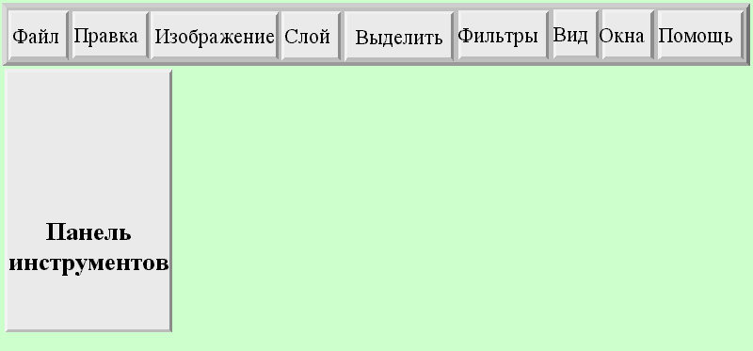
Ну а сейчас более подробно о каждой из основных областей.
Рабочая область. После загрузки графического редактора она не видна. Почему?
Ученики: не загружен графический файл.
Учитель: Что нужно сделать, чтобы она появилась?
Ученики: загрузить графический файл.
Учитель: Верно. Рабочая область появляется только при загрузке графического файла.
Панель инструментов. Панель инструментов нужна для редактирования рабочей области документа. Она содержит: ластик, карандаш, штамп, заливку и другие кнопки, с помощью которых можно изменять рисунок. Строка меню открывает доступ к основным функциям программы. В строке меню можно выбрать: файл - создать, открыть, сохранить, выход и др. Правка - вырезать, копировать, вставить и др.
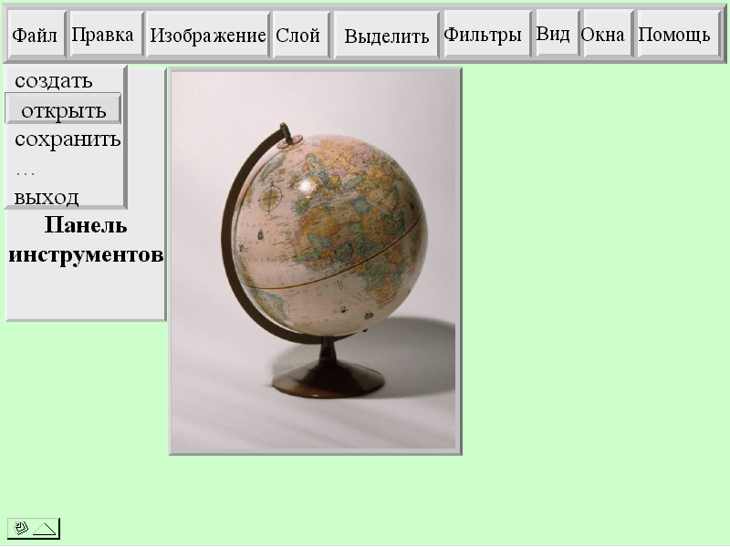 | 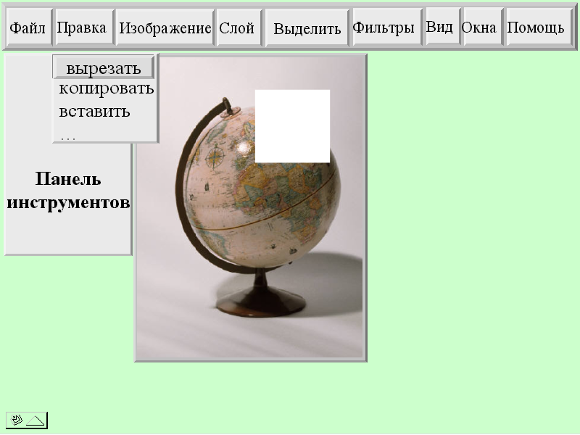
Изображение - настройка, наложение изображения, размер изображения, гистограмма. Слой - новый, дубликат слоя, удаления слоя, установки слоя, эффекты, тип...
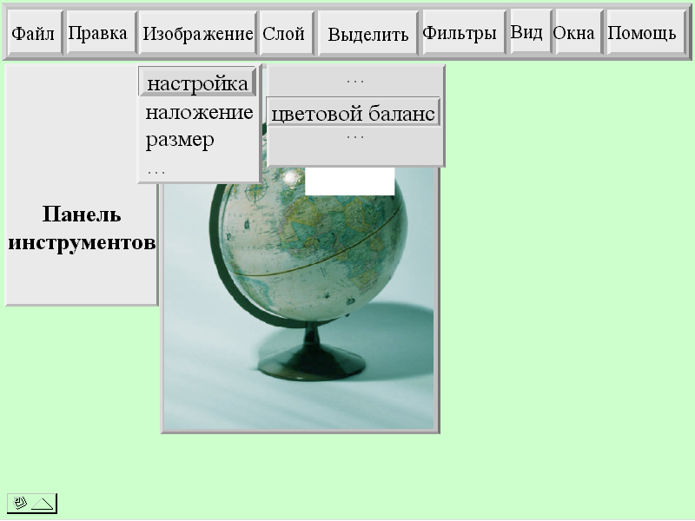 | 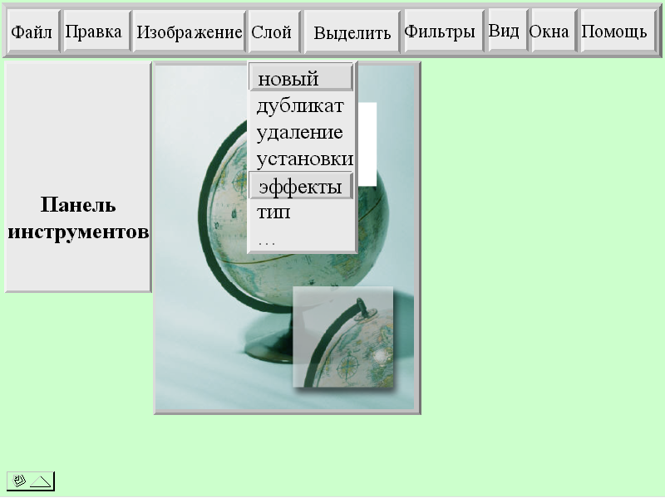
Выделение - всего, убрать выделение, увеличить, преобразовать...
Фильтры - резкость, стиль, размыть, штрихи кисти...
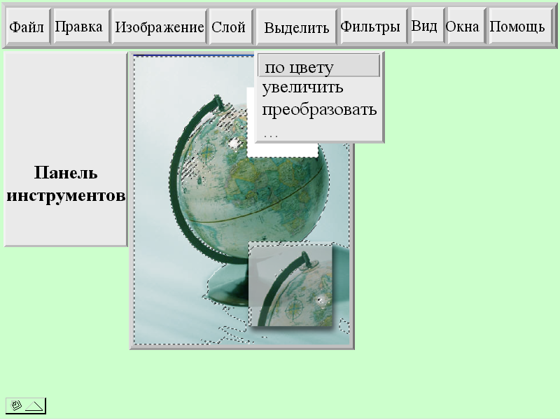 | 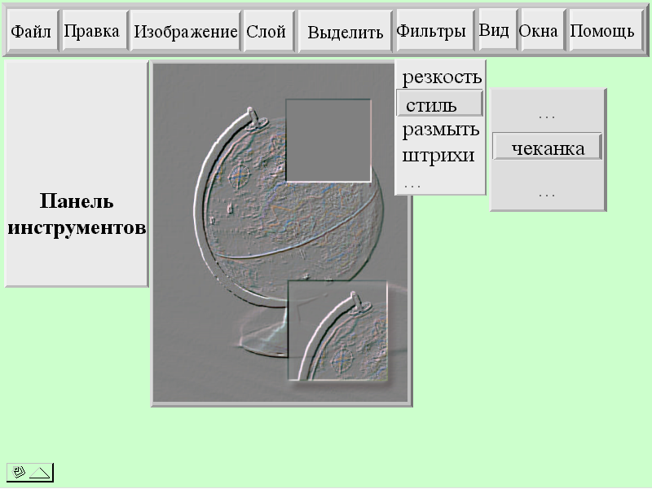
Вид - увеличить, уменьшить, реальный размер, размер печатного оттиска, показ линейки, выровнять по направляющим...
Окна - Навигатор, цвета, слои, строка состояния...
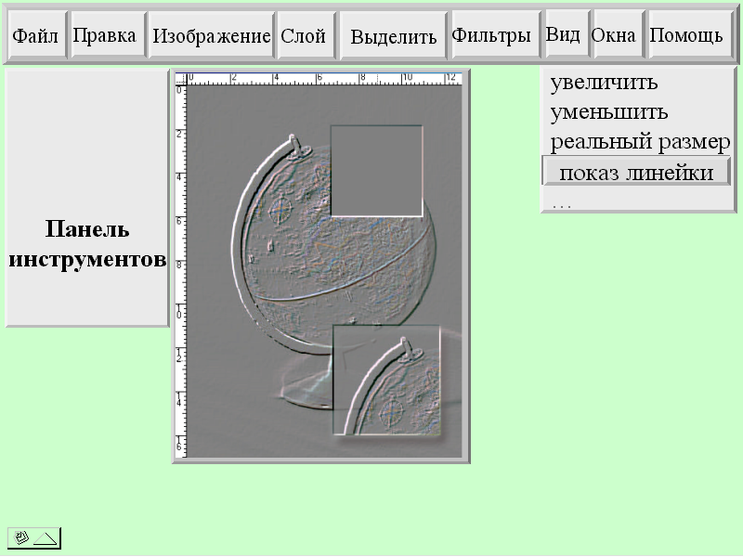 | 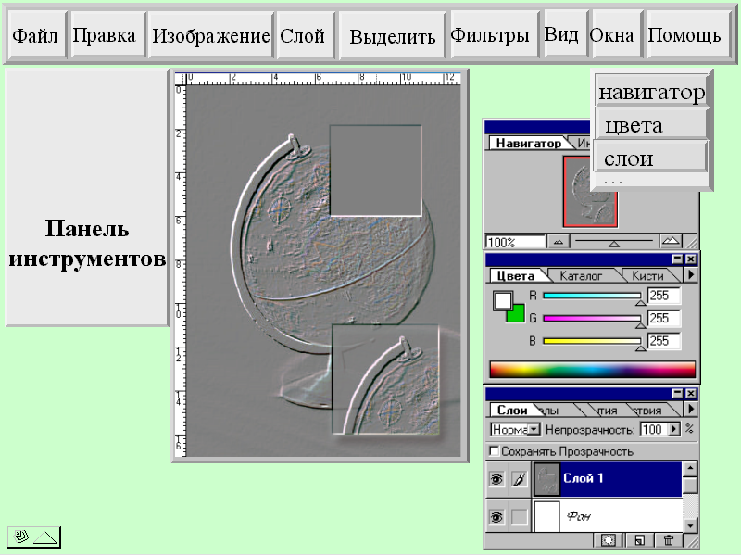
Помощь - содержание, о Рhotoshор, клавиатура...
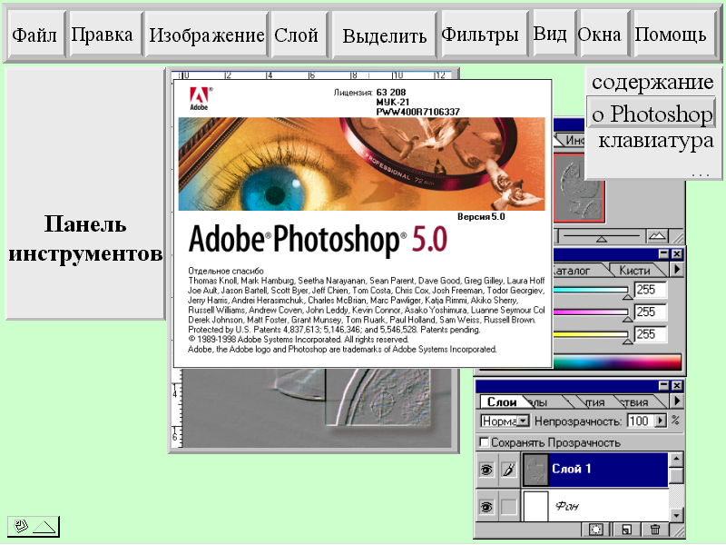
Учитель: А теперь сядьте парами за компьютеры, с рабочего стола загрузите файл «prezentacita.ppt» и попробуйте рассказать друг другу, что представляет собой графический редактор Photoshop. Какие в нем основные компоненты и области. На это я даю вам 10 мин.
Ученики: Садятся за компьютеры, открывают файл, рассказывают друг другу о графическом редакторе Photoshop.
Учитель: А сейчас сядьте за центральные столы. В карточках, которые я вам раздала, впишите недостающие слова и функции. Все понятно? На это я даю вам 7 минут. Затем мы вслух проверим то, как вы справитесь с заданием.
Ученики: Вписывают в карточки недостающие слова и функции.
Учитель: Просит 1 ученика вслух рассказать об основных компонентах и областях графического редактора Рhоtоshор по карточке.
Ученик: рассказывает.
Учитель: А теперь переверните карточки и на листочках самостоятельно воспроизведите опорные сигналы, по которым можно себе представить графический редактор.
Ученики: Самостоятельно выполняют задание учителя.
Учитель: А теперь проверим то, что вы написали по цепочке.
Ученики: по очереди по цепочке вслух рассказывают о схеме, которую они нарисовали и о функциях графического редактора Photoshop.
Учитель: Какую среду мы рассматривали на уроке?
Ученики: Графическую среду Рhotoshор.
Учитель: Что вы можете сказать об основных её частях?
Ученики: Их 3. Строка меню, рабочая область, панель инструментов.
Учитель: Что можете рассказать о строке меню?
Ученики: Строка меню открывает доступ к основным функциям программы.
Учитель: Каким?
Ученики: К работе с файлами, слоями окнами, фильтрами,…
Учитель: Молодцы! Хорошо поработали. Я ставлю оценки…(сообщает оценки активную работу на уроке).
Учитель: Дома вы должны будете хорошо выучить схему графического редактора Рhotoshор. Урок окончен. До свидания.
Приложение.
